直播后台操作 #

直播监控
&emsp;&emsp;直播监控主要分为两大功能，对直播间视频的监控以及对聊天室的管理
&emsp;&emsp;1. 预览区会播放直播的画面，停止按钮可以让管理员在突发情况下强制停止直播；
&emsp;&emsp;2. 聊天区可以进行删除聊天、禁言和踢人；
&emsp;&emsp;3. 管理员可以修改管理员信息，发布公告以及发起签到；
&emsp;&emsp;4. 添加严禁词有两种方式，一是逐词添加，二是批量添加，批量添加通过下载模板，填写严禁词，再重新上传即可；
&emsp;&emsp;5. 测试模式开启后，只有助教以及管理员才能看到直播，其他人看不到，正式开启直播需要关闭测试模式；
&emsp;&emsp;6. 聊天审核功能开启后，聊天需要管理员审核后，才会出现在聊天区。

页面装修

页面菜单设置
&emsp;“我的直播 --> 频道设置-->页面菜单设置”，系统默认下，会有三个菜单，分别是直播介绍、互动聊天、咨询提问。
&emsp;&emsp;1. 直播介绍：可以编辑直播图文信息，可以看到，编辑界面简单轻便，所见即所得，编辑的内容可以直接在右边预览最终效果。
&emsp;&emsp;2. 可以根据实际需要添加新菜单，菜单最多可以添加7个，可以选择推广外链和自定义图文两种类型。
&emsp;&emsp;&emsp;&emsp;2.1 自定义图文菜单，即可以编辑个性化的图文信息。
&emsp;&emsp;&emsp;&emsp;2.2 推广外链菜单，输入推广外链的URL地址，这个时候，菜单栏下会展示相应的URL页面。这里需要温馨提醒一下：推广外链菜单只针对移动端观看页有效，而且只能添加一个。
&emsp;&emsp;3. 菜单管理功能，可以修改菜单名称，调整菜单排序，删除菜单。需要注意的是，如果需要关闭咨询提问这个菜单，可以直接点击上面的链接前往功能开关处设置。

直播播放器LOGO设置
&emsp;&emsp;播放器可以设置LOGO的位置、透明度以及点击后的跳转地址。
&emsp;&emsp;1. 上传的图片建议不大于140×50像素，支持jpg、jpeg、png格式。如果LOGO是带透明通道的，建议使用PNG格式的图片。
&emsp;&emsp;2. LOGO的位置默认是右上角，可以调整位置。
&emsp;&emsp;3. 可以为LOGO设置跳转链接地址，点击后跳转到指定页面。
&emsp;&emsp;4. 直播回放视频需要前往云点播播放器进行设置。

页面皮肤设置

功能简介
&emsp;&emsp;不同企业的品牌颜色不同，使用场景也不同。为了适应多样化的场景需求，我们可在“直播间列表-页面装修-皮肤风格”中，为观看页配置不同的皮肤样式。目前有时尚黑、科技蓝、喜庆红、薄荷绿、富贵金、经典白等多种样式选择。

操作说明
&emsp;&emsp;在“直播后台-直播列表”进入频道直播后台管理页。
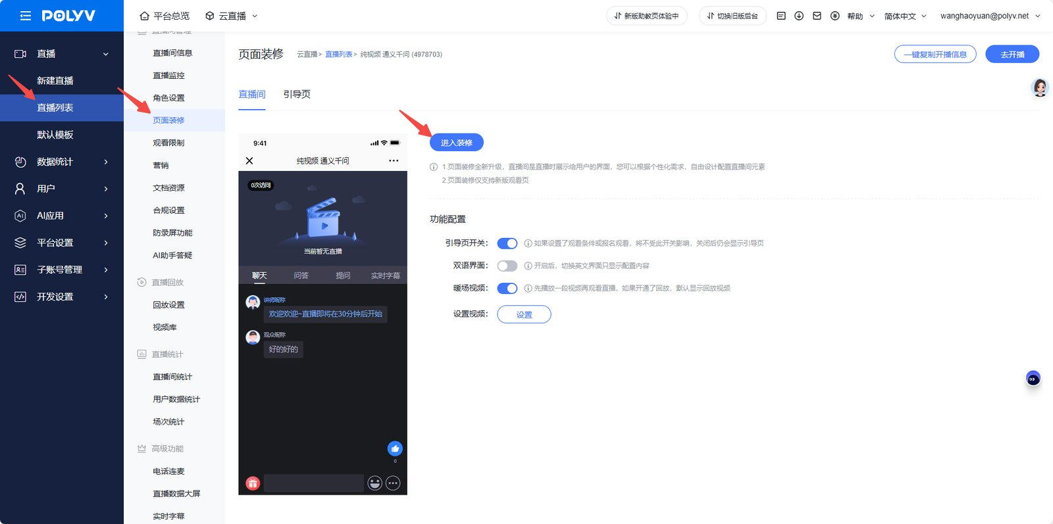
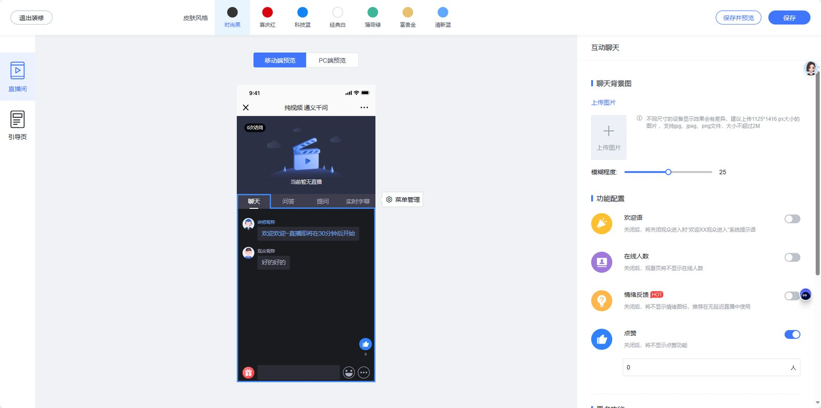
&emsp;&emsp;在“观看页管理-页面皮肤设置”中选择所需样式，可在观看页进行查看。

观看页页样式
&emsp;&emsp;时尚黑
&emsp;&emsp;沉浸式体验、适用各类场景。
&emsp;&emsp;&emsp;&emsp;PC端样式：
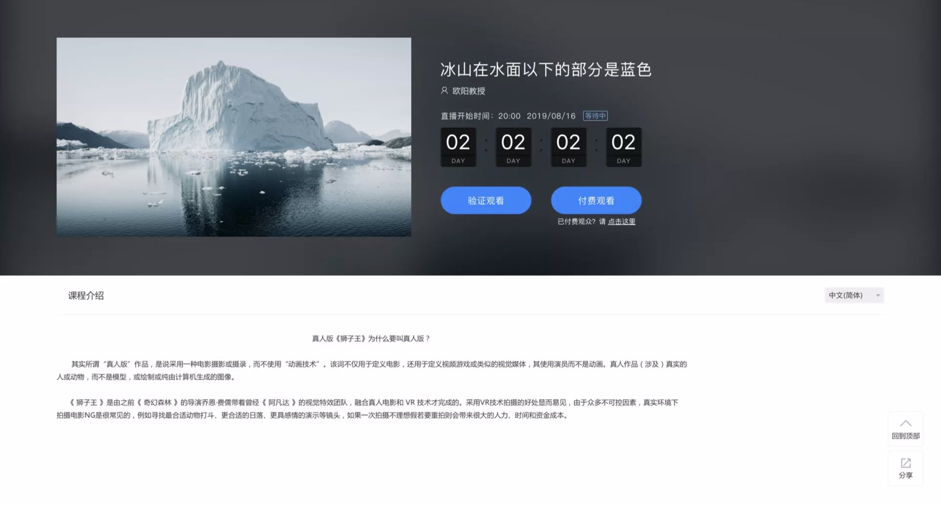
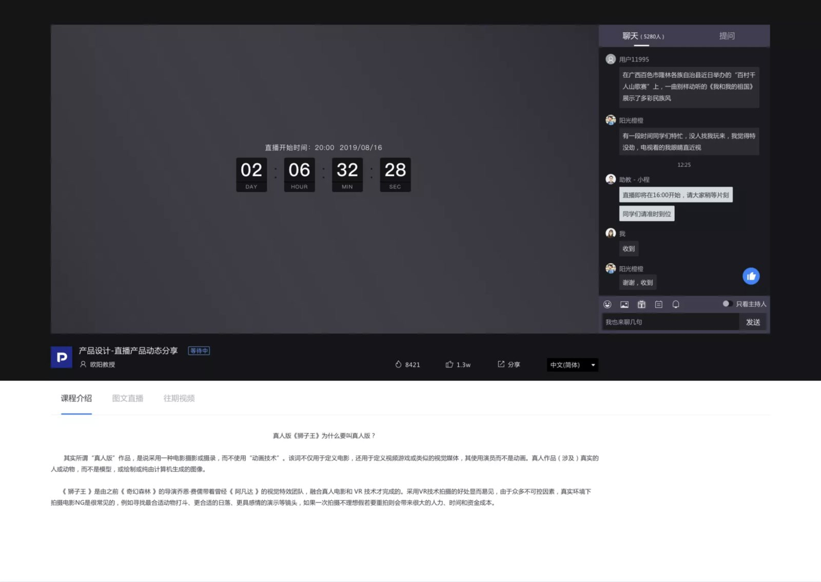
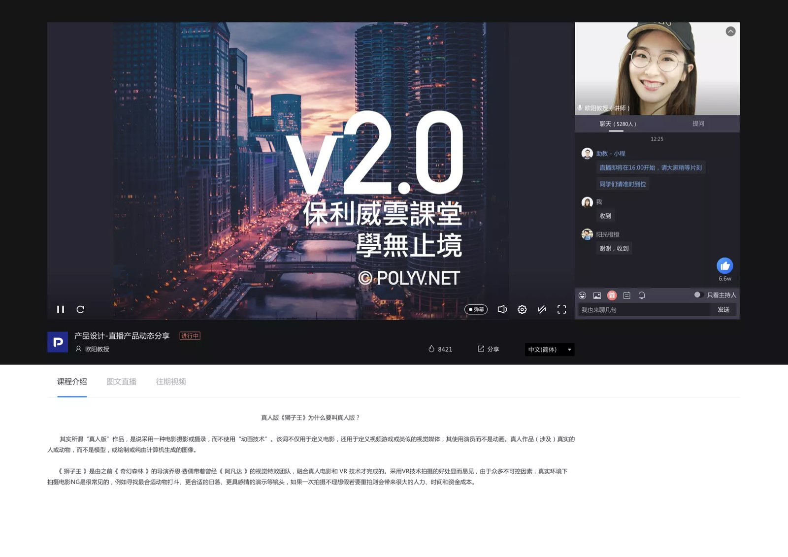
&emsp;&emsp;&emsp;&emsp;移动端样式：
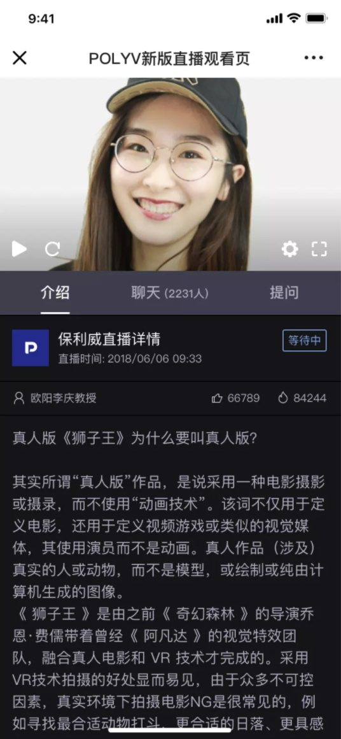
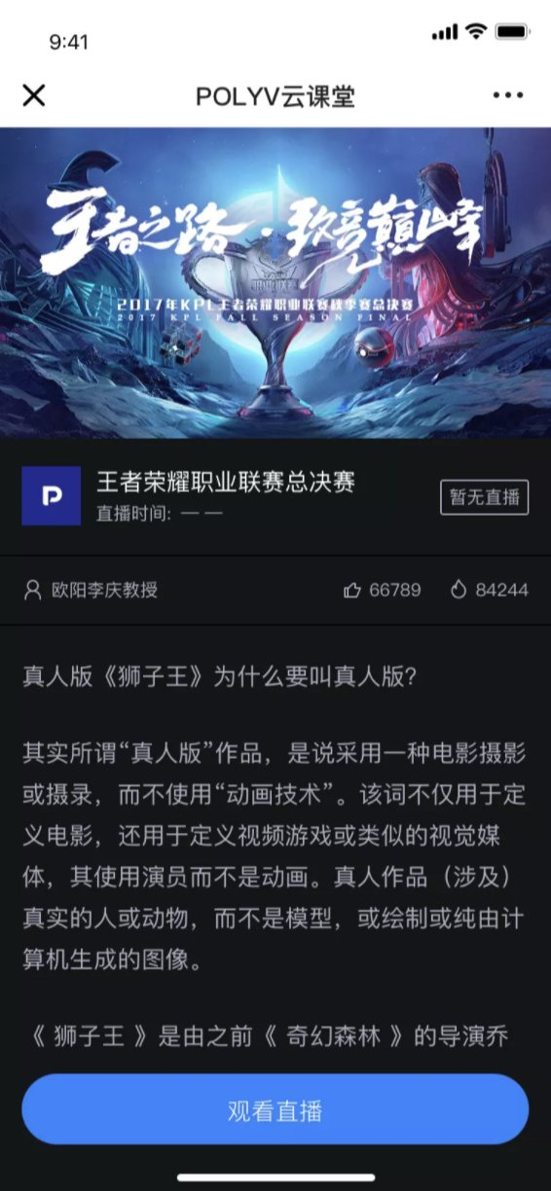
&emsp;&emsp;&emsp;&emsp;备注：针每种皮肤风格，PC端与移动端样式的引导页、观看页、回放均进行了皮肤风格适配。
&emsp;&emsp;科技蓝
&emsp;&emsp;适用于技术、科技、商务、创新产品等场景。
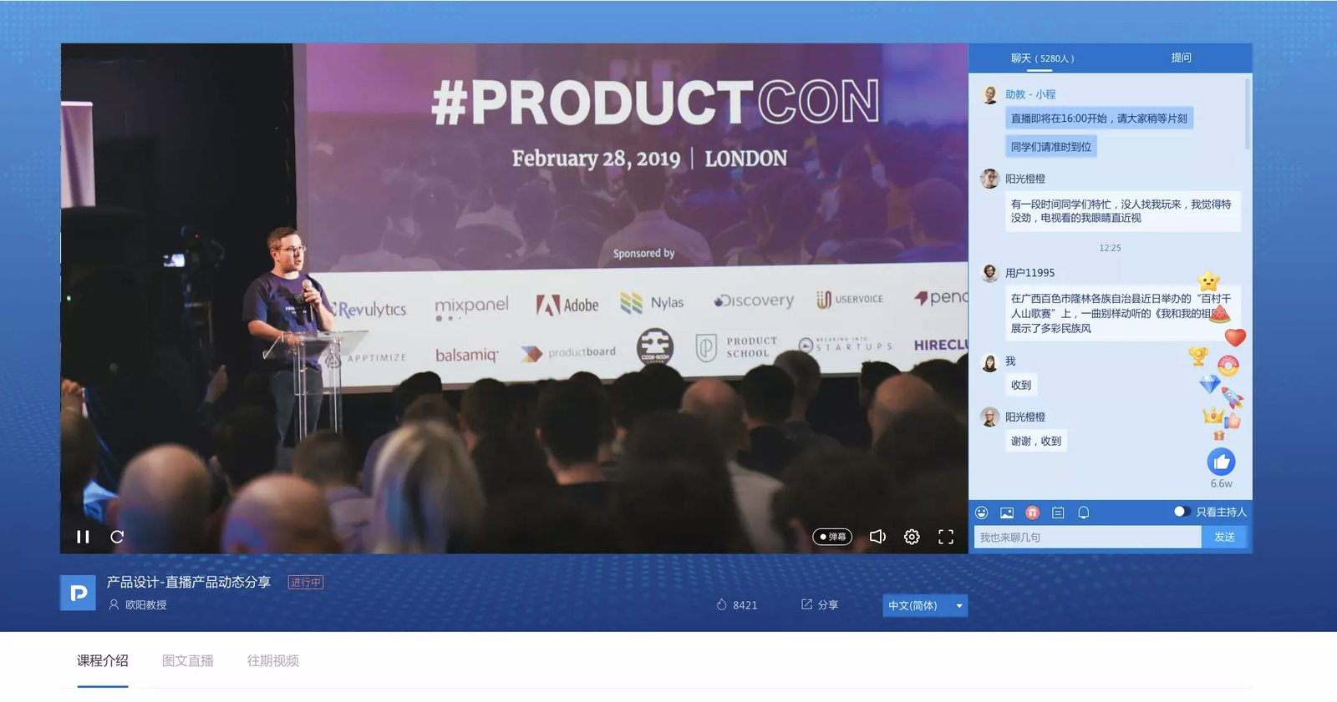
&emsp;&emsp;喜庆红
&emsp;&emsp;适用于节日、年会、活动等场景。
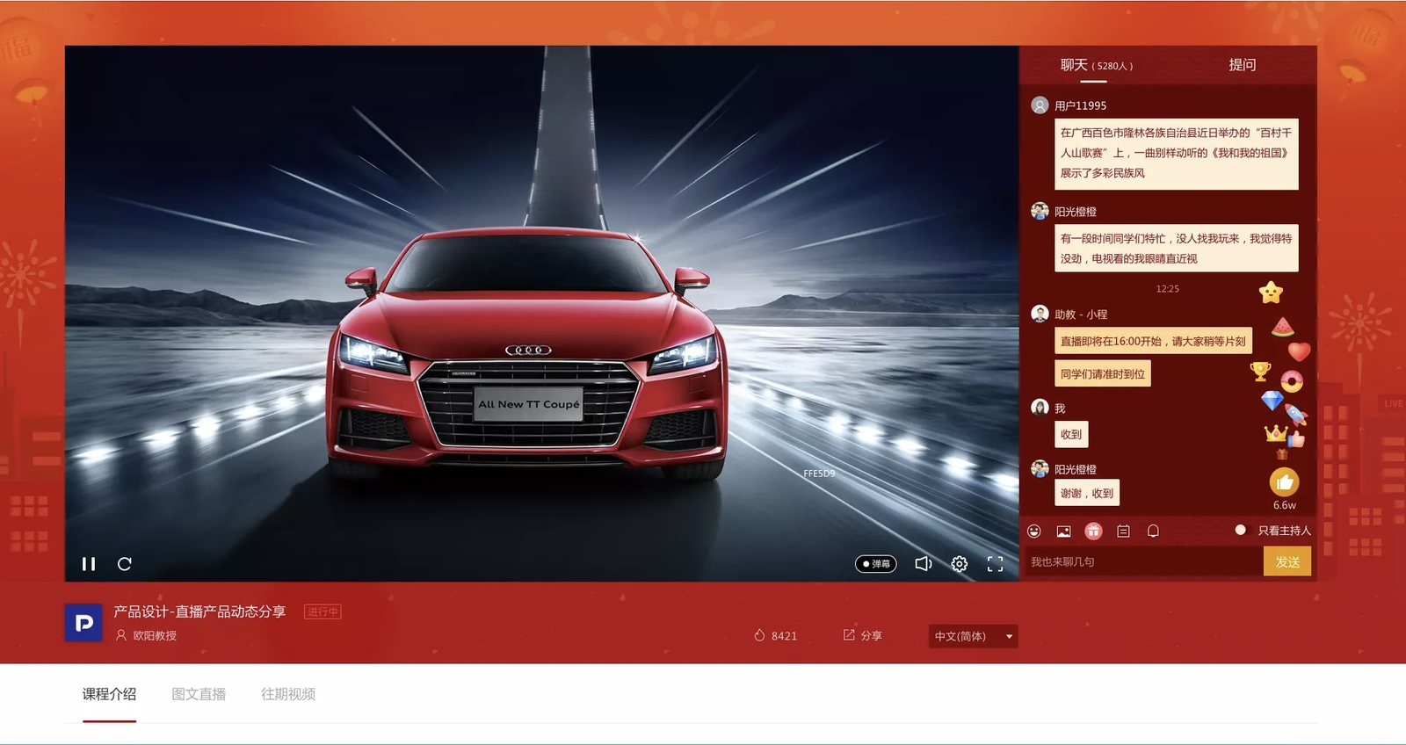
&emsp;&emsp;薄荷绿
&emsp;&emsp;适用于医疗、健康、环保等场景。
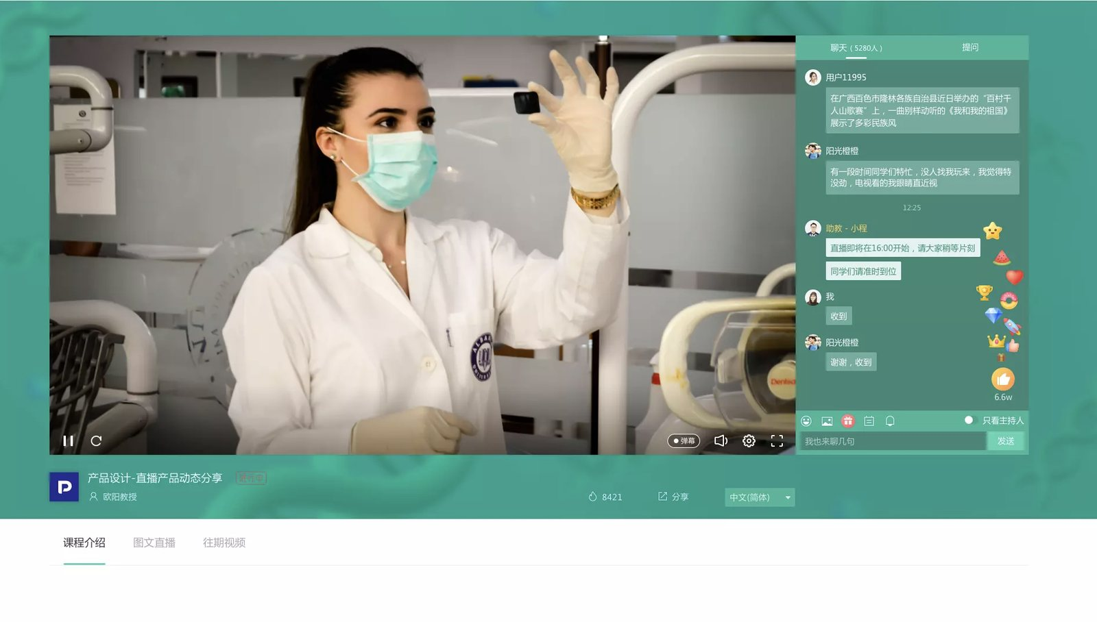
&emsp;&emsp;富贵金
&emsp;&emsp;适用于理财、金融、汽车、房产等场景。
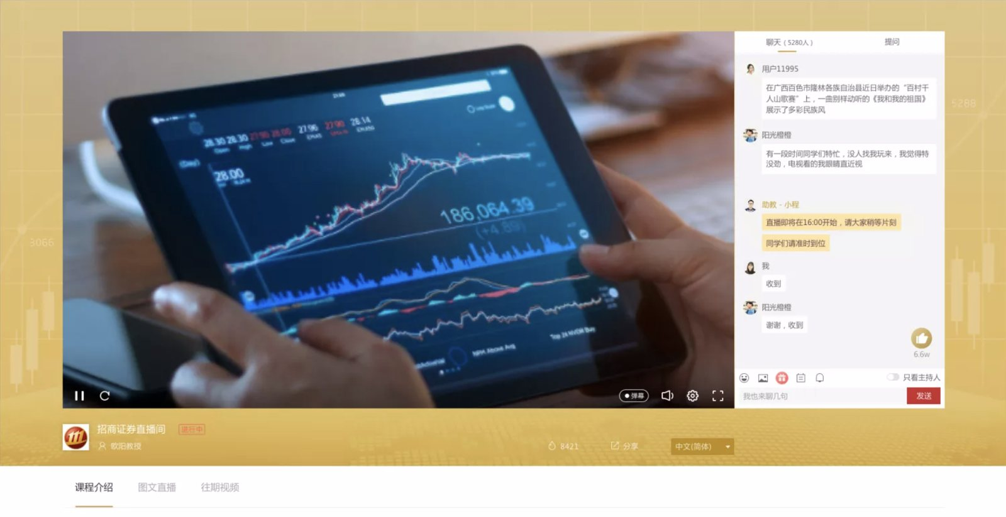
&emsp;&emsp;经典白
&emsp;&emsp;较为通用，适用于各类场景。
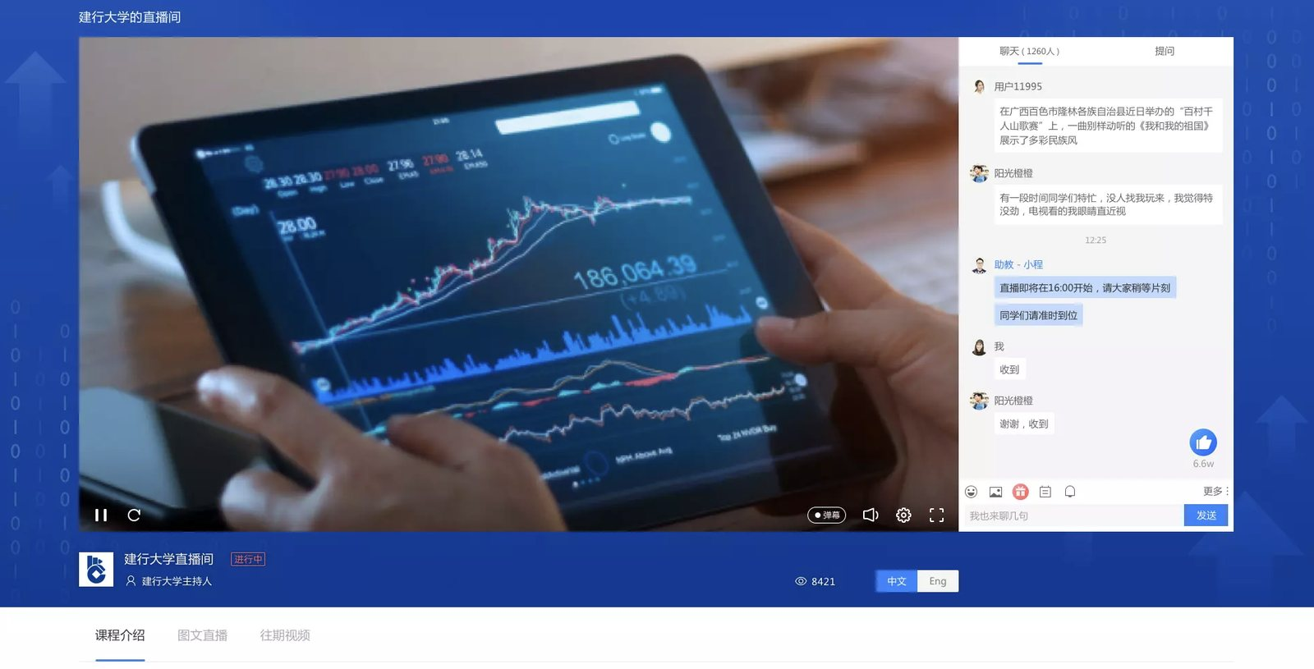

暖场设置
&emsp;&emsp;在直播开始前，可以设置播放视频或者展示图片，以缓解直播观众等待的焦虑心情。
&emsp;&emsp;1. 如果是视频暖场，打开暖场开关后，上传一个不大于50M的视频，或者在视频地址里填入MP4在线视频地址即可。
&emsp;&emsp;2. 如果是图片暖场，那么可以上传一张图片，图片建议尺寸为1280×720像素，图片支持jpg、jpeg、png、gif格式。
&emsp;&emsp;3. 图片暖场支持跳转链接的设置，点击后，跳转到指定页面。

观看条件设置
&emsp;&emsp;现在，观看条件设置可以有两个条件并存，但是双条件下的两个观看条件是不能一样的，除此之外，分享观看只可以在次要观看条件中设置。
双条件效果是这样的，选择任意一个验证方式，成功之后，都可以进入直播观看。
付费观看：
&emsp;&emsp;在后台设置了直播观看的价格，选择付费有效期，这里有3种选择，根据实际需求选择即可。
这时候，观众需要付费成功才能进入直播观看页。
白名单观看：
&emsp;&emsp;处于白名单里的用户输入正确的验证后，可以直接观看直播，也可以理解为设置VIP会员用户。
具体设置是这样的，首先，下载白名单模板表格，输入会员名单信息，导入到后台，保存就可以了。这里需要注意一下，导入的模板必须是从这里下载的。点击查看白名单可以查看当前名单信息。
登记观看：
&emsp;&emsp;在后台设置需要登记的信息，比如姓名、手机号码等，最多可以设置5条信息。
在直播观看页，填写相关信息即可观看直播，点击查看登记列表，查看观众填写的信息，可以导出列表，作为营销的数据支持。
验证码观看：
&emsp;&emsp;在后台，填写正确的验证码之后，上传公众号二维码，填写提示文案，就可以了。这样，观众可以通过扫二维码获取验证码信息观看直播，验证码是唯一确定的。这个观看条件可以给公众号吸粉~
自定义授权：
&emsp;&emsp;具体流程和参数说明参考：自定义授权
外部授权：
&emsp;&emsp;具体流程和参数说明参考：外部授权

直播预约设置

功能简介
&emsp;&emsp;期望观众关注公众号时可使用该功能，在公众号后台中获取公众号二维码，在后台上传，观众进入观看页时，会弹框显示二维码。观众长按即可关注公众号。

操作说明
&emsp;&emsp;在“直播后台-营销-关注公众号”中上传公众号二维码，确认保存后，观看页会显示“关注”按钮。若将主动弹框开启，则会自动弹框显示二维码与提示文案，若关闭，观众则需点击“关注”按钮，才会显示弹框。
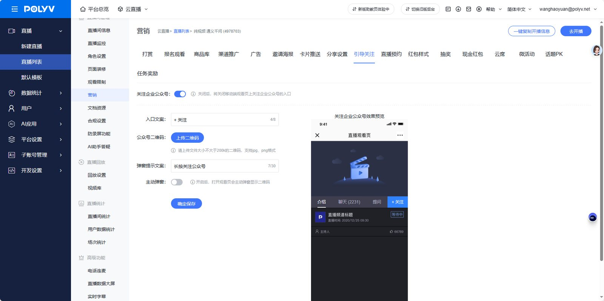
&emsp;&emsp;观看页弹出显示二维码，长按可关注公众号。
图片：../../../image-20240704203031732
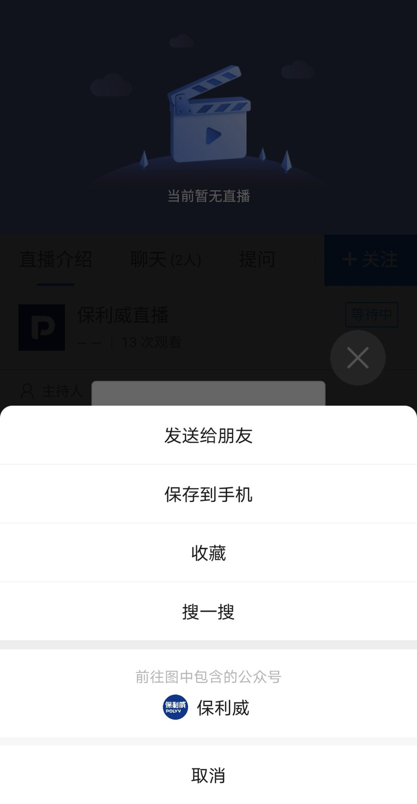
&emsp;&emsp;备注：二维码链接、个人微信号、微信群、企业微信二维码均可使用。

营销宣传设置
&emsp;&emsp;想提高直播间流量、曝光度，实现裂变传播？直播营销功能帮你实现，具体我们来看下：
进入频道号管理后台，打开营销设置
功能一：推广
&emsp;&emsp;开启这个功能后，直播时，在移动观看页会显示关注公众号的入口；
具体设置是这样的，点击开启，设置入口文案，入口显示在自定义菜单栏右侧，然后上传小于200KB的二维码以及弹窗提示文案，可以在右边预览区查看效果；根据需求开启主动弹窗，完成设置后点击确认保存即可。
功能二：邀请海报
&emsp;&emsp;开启这个功能后，无需设计，精美直播海报只需几步便可自动生成；生成的海报可分享至微信，手机识别二维码即可进入直播间。
下面我们来看一下具体设置，首先可以更换封面图，封面图支持jpg、jpeg、png格式，文件大小不超过2M，然后设置直播名称、主持人、直播开始时间。海报样式有五种，可根据直播风格选择。完成设置后点击确认保存。最后，点击右上角的下载海报将图片分享至移动端。
邀请榜功能，通过营销激励方式，可以帮助您实现直播裂变。开启功能后，在手机观看页右下方进入邀请界面，观众选择海报样式后，保存图片即可分享给微信好友，好友识别海报二维码进入直播间后，观众就获得一个邀请人数。点击邀请榜，即可查看每位观众的邀请人数以及排名。
功能三：分享设置
&emsp;&emsp;这里主要编辑分享到微信的链接内容，可修改频道图标，设置标题以及简介，设置效果可以在右边的预览区预览。
微信端和网页端都可以自定义分享地址，设置完成之后，观众打开您分享链接，将直接跳转至自定义地址。
&emsp;&emsp;广告以及邀请卡功能设置，可以扫以下二维码了解详细内容。

带货设置

功能简介
&emsp;&emsp;带货直播场景中，可将添加商品推送至观看页，观众进行购买。商品库则是进行商品管理的地方，可设置普通产品与金融产品。针对商品可进名称、图片、价格、标签、跳转链接等设置。可进行商品的推送、商品列表顺序管理

操作说明
&emsp;&emsp;在“直播后台-观看页管理-商品库”中，开启开关，常规直播观看页则会显示边看边买，带货直播则会显示商品库图标 !img
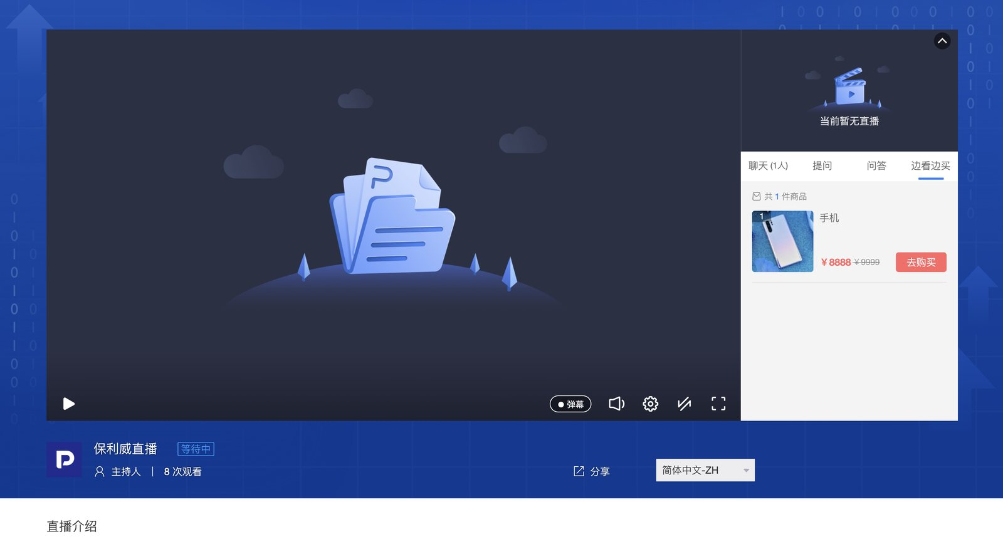
&emsp;&emsp;点击“添加商品”进行商品信息的设置，填写完信息后选择“确认”
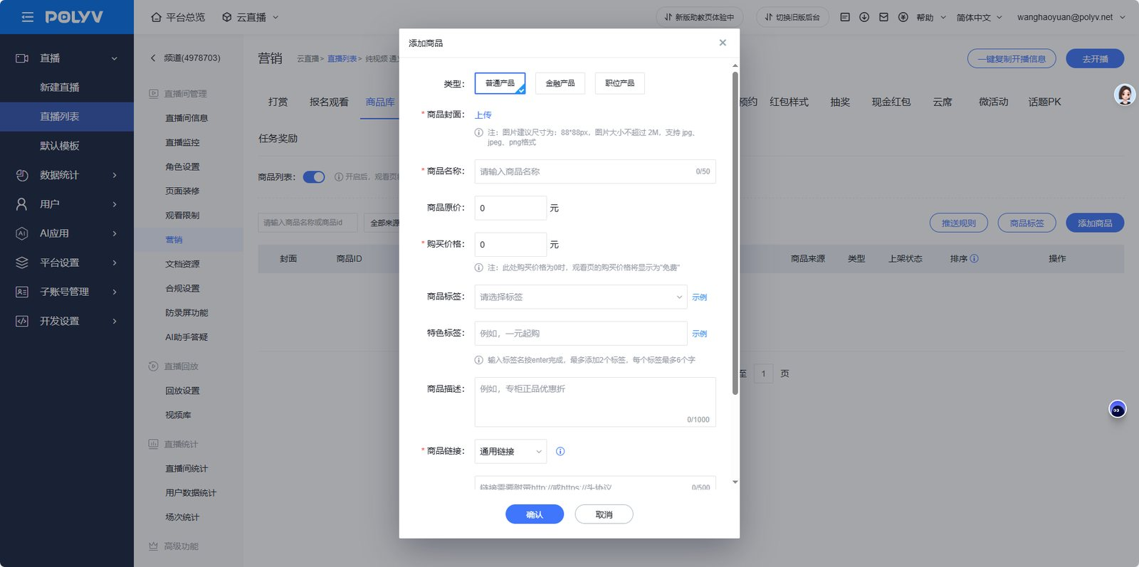
注意事项：
- Web端跳转链接需要附带http://或https://头协议，否则链接将不可用
- 跳转链接为淘宝、天猫的购买链接，微信点击“去购买”的时候，会跳转至空白页、提示“请使用浏览器打开链接”
- 可接入微信小程序，详情可查看微信官方文档https://developers.weixin.qq.com/doc/offiaccount/OA_Web_Apps/Wechat_Open_Tag.html
&emsp;&emsp;商品添加完成后，点击推送，可将商品推送至观看页
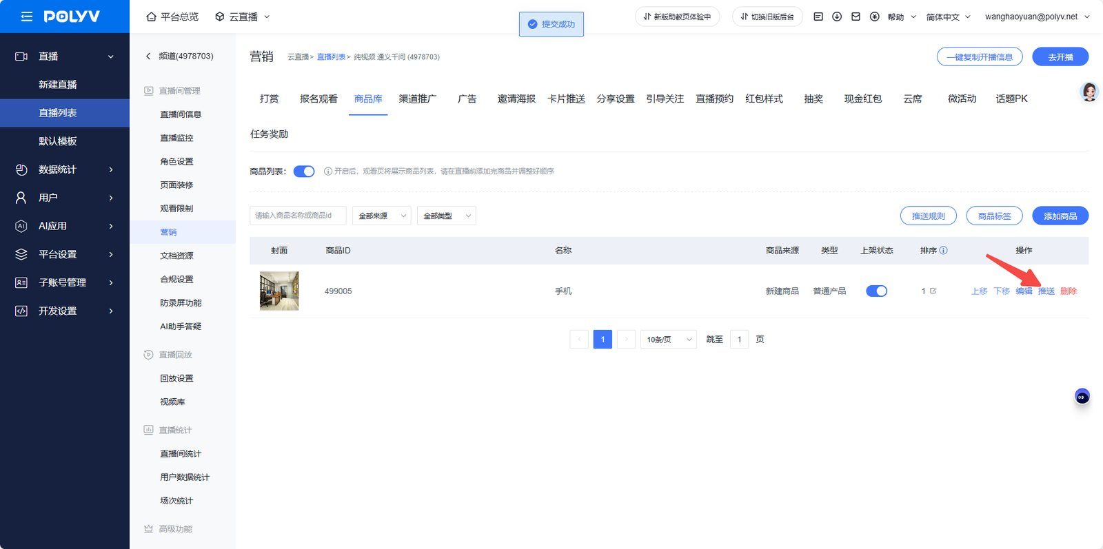
&emsp;&emsp;商品将以卡片形式进行推送，每次推送时长为5秒
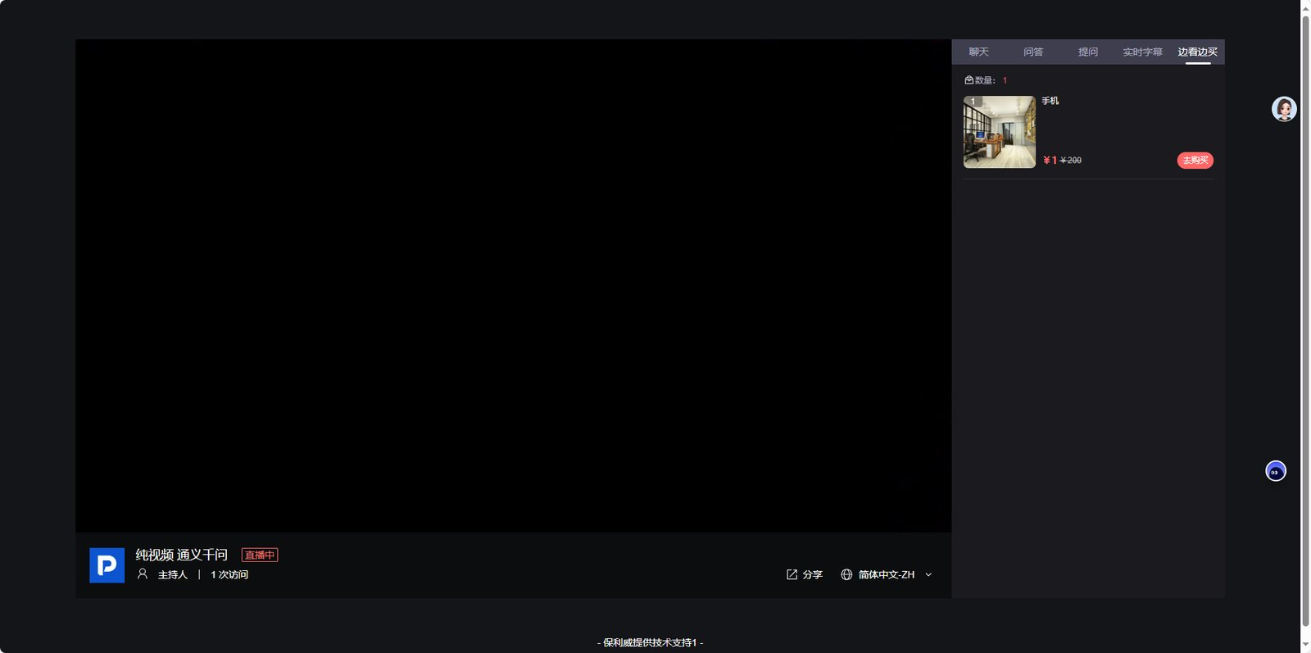
&emsp;&emsp;上架状态开关关闭时，观看则不显示该商品，反之则显示。点击“上移”“下移”，可调整商品顺序，观看页商品顺序也随之发生改变
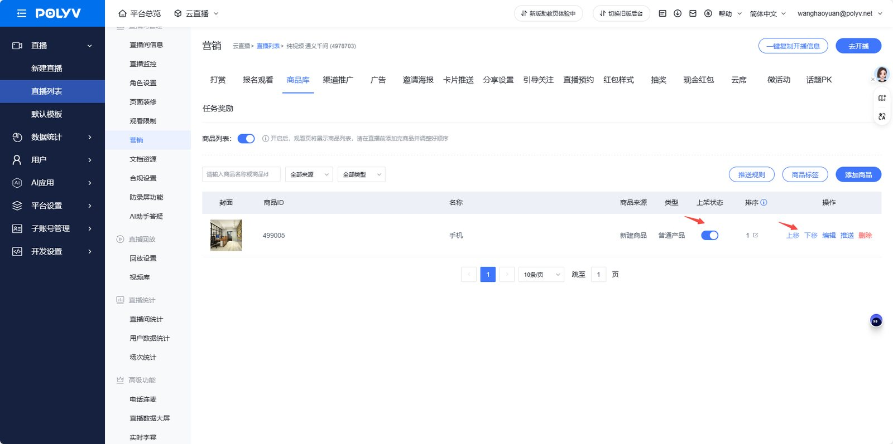

回放设置
&emsp;&emsp;直播结束后如何设置直播回放呢？
&emsp;&emsp;第一步：
&emsp;&emsp;开启频道号回放功能打开保利威官网登录后台，点击云直播，选择需要回放的直播间，点击设置，在回放管理，点击“回放设置”，打开观看页回放功能。
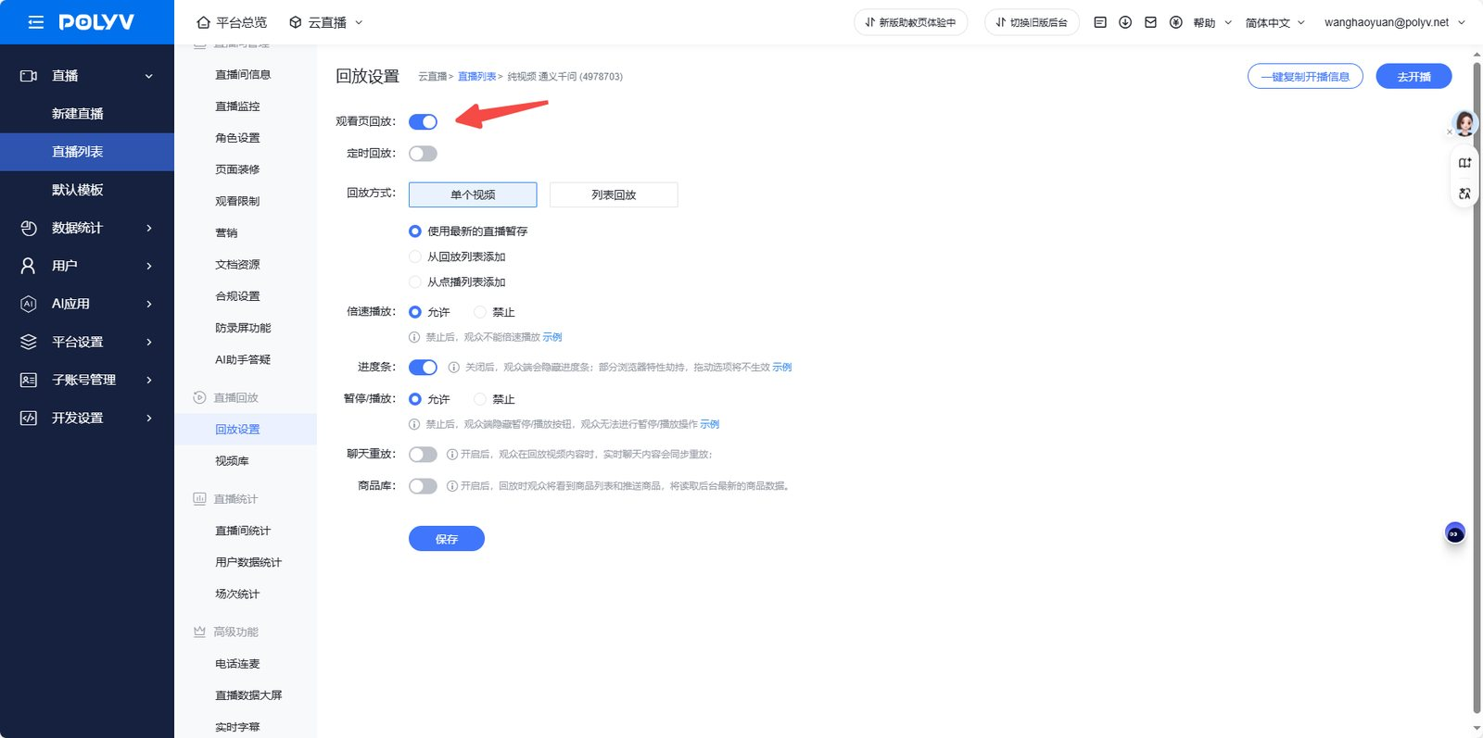
&emsp;&emsp;第二步：
&emsp;&emsp;添加回放视频。可以看到，回放方式有两种，第一种：“单个视频”，即观看页只回放设置好的那个视频。第二种：“回放列表”，观看页将回放设置好的视频列表里的视频。按照需求，选择即可。现在需要添加回放视频，因为可以添加的回放视频，都是从视频库中选择，所以，我们先设置好视频库。点击视频库，注意：三分屏模式的视频库有两个选项，普通直播的模式有三个选项；我们以普通直播为例，三分屏也同理。
&emsp;&emsp;直播暂存：
&emsp;&emsp;直播结束后，都会生成视频文件，保留在直播暂存。
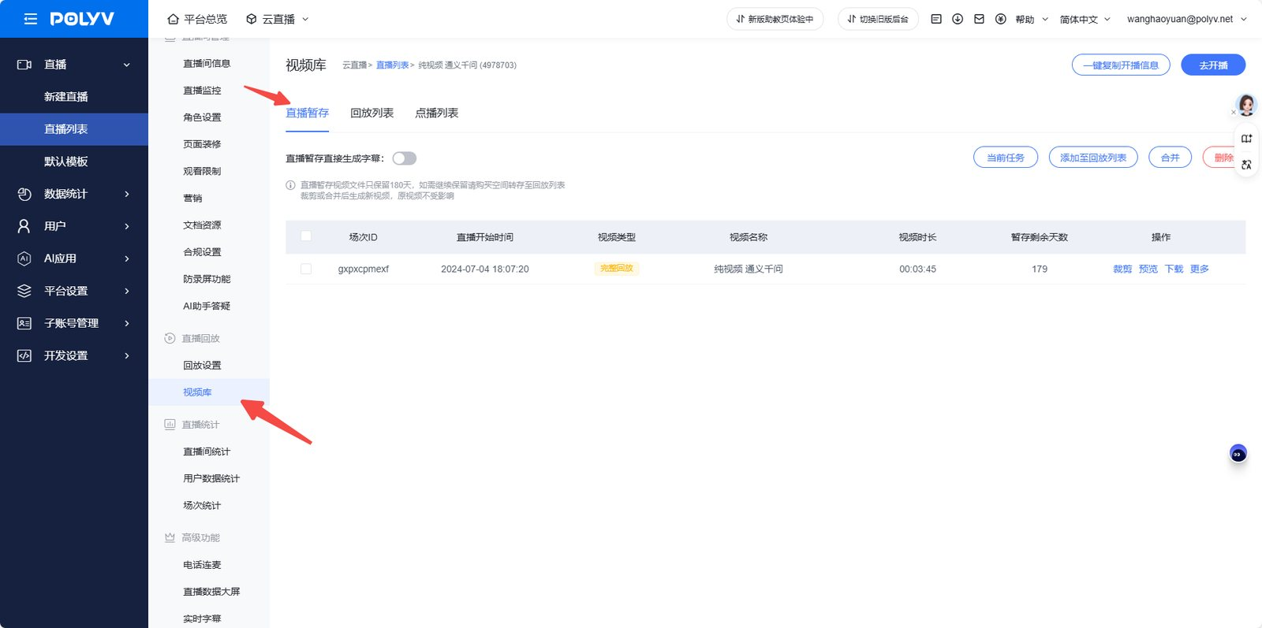
&emsp;&emsp;播放列表：
&emsp;&emsp;支持播放多个直播回放视频。在直播暂存，选择多个需要回放的视频，点击添加至回放列表，视频转存成功后，可以打开回放列表，可以通过上移、下移，调整视频播放的顺序。也可以在通用设置的功能开关中，打开自动转存，那么结束直播后，暂存文件会自动添加到回放列表。直播暂存视频保存到回放列表时，会同时生成在云点播的视频列表。需要注意，回放列表的观看记录保存在云直播的账户统计中。
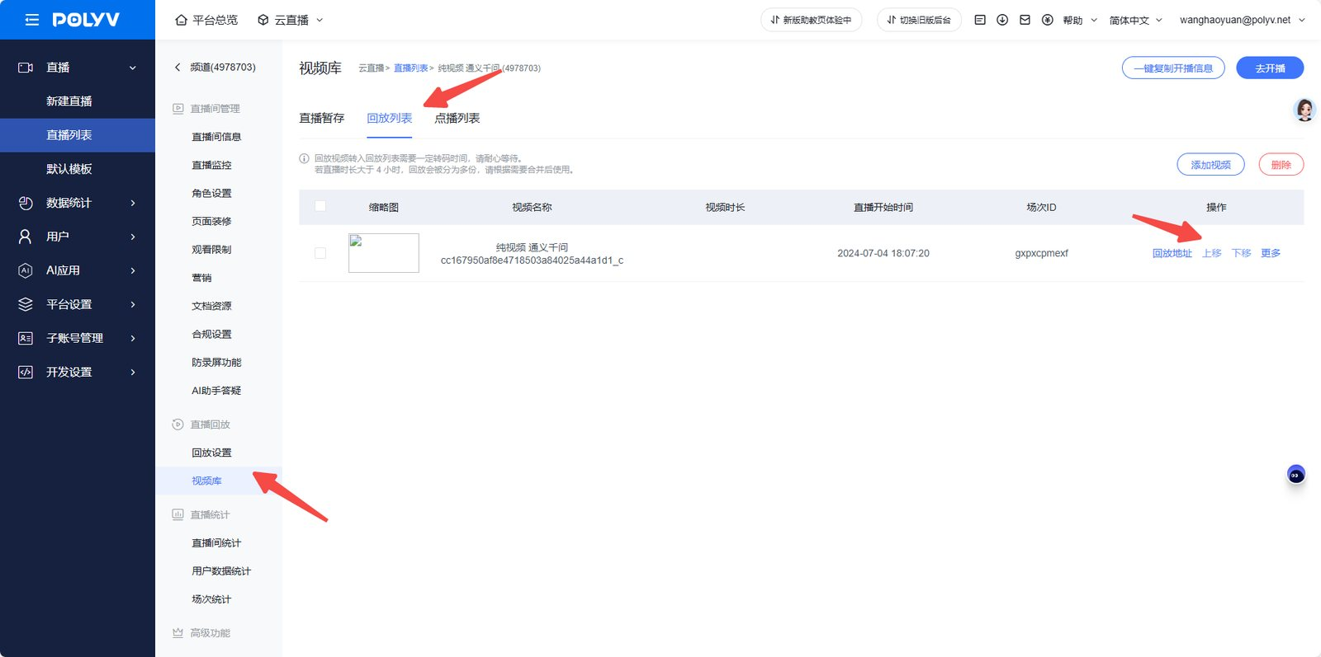
&emsp;&emsp;点播列表：
&emsp;&emsp;除了可以添加直播回放的视频，还能添加从点播上传的视频。具体怎么添加呢？点击云点播，视频列表，选择视频，点击“视频设置”，在标签栏输入直播频道号，然后，回到点播列表，点击添加视频，选择需要添加的视频就可以了。同样，添加到点播列表的视频，可以调整视频播放的顺序。
需要注意，点播列表观看记录保存在云点播的数据统计中。
现在视频库的视频都添加完毕，我们回到回放设置，给回放列表添加视频。
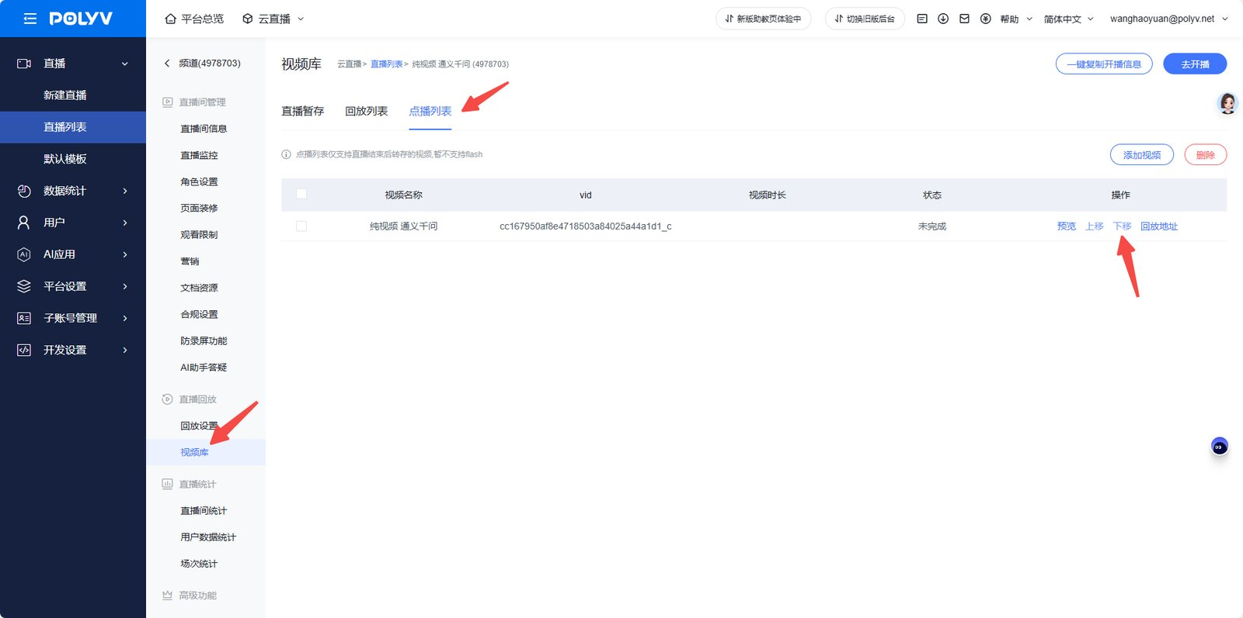
​ 单个视频回放：
&emsp;&emsp;1. 点击“使用最新的直播暂存”，确认保存，观看页默认回放最近一次的直播内容。 &emsp;&emsp;2. 点击“从回放列表添加”，选择需要回放的视频，点击“添加视频”，选择一个视频确认添加，点击保存，观看页将回放选择的视频。
&emsp;&emsp;3. 点击“从点播列表添加”，同样，选择需要回放的视频，然后确认添加，保存，观看页将回放选择的点播视频。
&emsp;&emsp;列表回放：
&emsp;&emsp;直接选择刚才设置好的回放列表或者点播列表，就可以了。
&emsp;&emsp;最后需要留意两点：
&emsp;&emsp;1. 直播暂存的视频文件只保留180天，如果需要永久地保存请转存至回放列表；
&emsp;&emsp;2. 直播结束后，生成直播暂存文件需要一定转码时间，请耐心等待；

数据统计
&emsp;&emsp;统计汇总主要统计全部频道在不同日期的直播数据，统计的数据包括访问次数、观看时长、观众人数、人均观看时长、人均访问次数。
数据统计则是根据不同的条件来分类统计。
- 频道汇总：统计不同时间段各个频道的直播数据。
- 日期汇总：统计不同时间段的当天直播数据。有列表和图表两种查看方式。
- 地域分布：统计不同时间段观看直播的地域分布情况，分中国地区以及全球分布。右侧是top10区域占比数据排行榜。
- 观看终端：统计不同时间段观看直播的终端情况，右侧是top10终端占比数据排行榜。
- 最高在线人数：统计不同时间段的最高在线人数，右侧是最高在线人数的频道分布情况表。
- 频道观看详情，统计的是每个观众的观看情况，包括观看的时长，观看的地址，所在地区等等。
- 频道在线人数：是频道统计独有的，可以查看实时的在线人数，以及历史的并发人数。

直播防录屏跑马灯
&emsp;&emsp;通过POLYV视频跑马灯，可以实现固定文字或者访客ID在视频上不规则跑动，从而达到防录屏的目的。
&emsp;&emsp;1. 跑马灯有3种类型可以选择，分别是固定值、登录用户名以及自定义跑马灯。
&emsp;&emsp;2. 固定值就是填写一个固定的内容，该内容会以跑马灯的形式在画面上跑动。
&emsp;&emsp;3. 登录用户名，当设置了白名单或者自定义授权后，跑马灯将以观众用户名进行显示。
&emsp;&emsp;4. 自定义跑马灯，则是可以调用接口来设置个性化的跑马灯样式，具体参数可以点击下方链接查看接口文档。

通用设置

一.功能途径
&emsp;&emsp;云直播-->直播-->默认模板
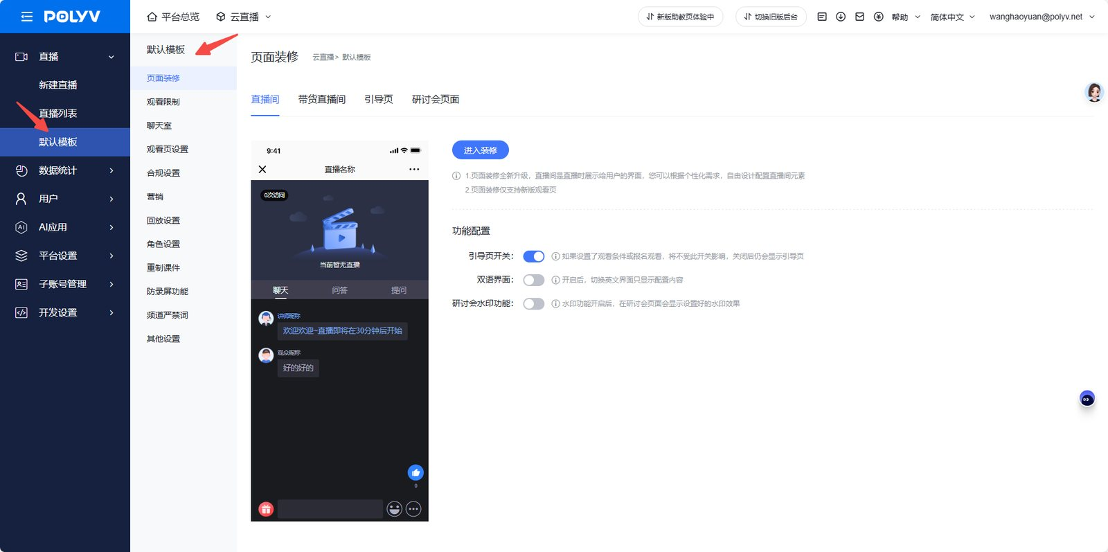

二.功能介绍
- 通用设置内功能，对账号内所有频道生效
- 通用设置中的功能有：
- 通用设置：聊天室严禁词
- 默认值设置：观看条件、打赏设置、广告设置、防录屏跑马灯
&emsp;&emsp;注意：
&emsp;&emsp;1. 聊天室严禁词：对所有频道生效、与单个频道设置里面的严禁词设置属于并存的关系
&emsp;&emsp;2. 观看条件、打赏设置、广告设置、防录屏跑马灯：新建的频道在新建时，以上功能为默认值设置的内容，而已设置过的频道则频道设置的优先级最高，即默认值设置的内容与频道设置的只能二选一
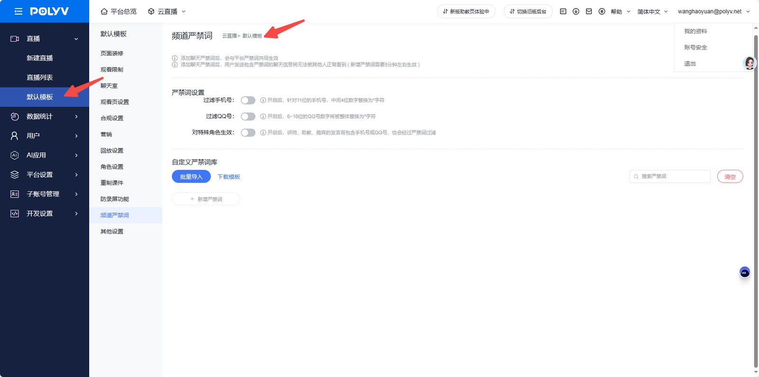

三.使用步骤
&emsp;&emsp;由于通用设置里的功能与频道设置中对应的功能使用逻辑一样，此处不赘述
- 聊天室严禁词
- 观看条件
- 付费观看
- 白名单观看
- 登记观看
- 验证码观看
- 自定义授权
- 外部授权
- 分享观看
- 打赏设置
- 广告设置
- 防录屏跑马灯
- 功能开关
- 播放限制

功能开关
&emsp;&emsp;进入功能开关页面，功能开关主要分为两大模块，分别是：页面观看页功能和直播聊天室功能。
&emsp;&emsp;1. 页面观看页功能包含的设置有：系统观看页、移动端系统观看页、移动端音视频切换、预约功能、红包功能。
&emsp;&emsp;2. 直播聊天室功能包含：聊天室、在线列表、咨询提问、弹幕功能、点赞语功能、欢迎语功能和开启聊天回放。
功能开关提供了一个简单便捷的方式，对部分功能集中起来进行设置。
直接点击功能的“开”或者“关”按钮就可以对功能进行设置了。

助教设置与子频道管理

new Vue({
el: '#player',
data() {
return {
vodPlayerJs: 'https://player.polyv.net/script/player.js',
vid:'88083abbf59343e8825bc831112c03a3_8',
};
},
mounted(){
this.loadPlayerScript(this.loadPlayer);
},
methods: {
loadPlayerScript(callback) {
if (!window.polyvPlayer) {
const myScript = document.createElement('script');
myScript.setAttribute('src', this.vodPlayerJs);
myScript.onload = callback;
document.body.appendChild(myScript);
} else {
callback();
}
},
loadPlayer() {
const polyvPlayer = window.polyvPlayer;
this.player = polyvPlayer({
wrap: '#player',
vid: this.vid ,
autoplay:false
});
}
},
destroyed() {
if (this.player) {
this.player.destroy();
}
}
})

&emsp;&emsp;使用助教设置，可以对子频道进行管理，另外还可以进入助教后台和导播台。
&emsp;&emsp;1. 每个直播频道最多可以创建150个子频道。
&emsp;&emsp;2. 助教信息可以修改，例如昵称、头衔、密码、头像等。
&emsp;&emsp;3. 可以给助教开启公告权限和签到权限，如果是三分屏模式，则可以开启PPT翻页权限。

增加直播管理人员（直播子账号）
&emsp;&emsp;如果企业内部直播业务较多，超级管理员一个人无法管理所有直播频道，可以创建子账号，并将子账号分配给内部管理人员，协助完成直播业务管理。可以设置子账号的功能权限、数据管理范围，专人专管，在分散管理压力的同时，保证管理安全、有序。
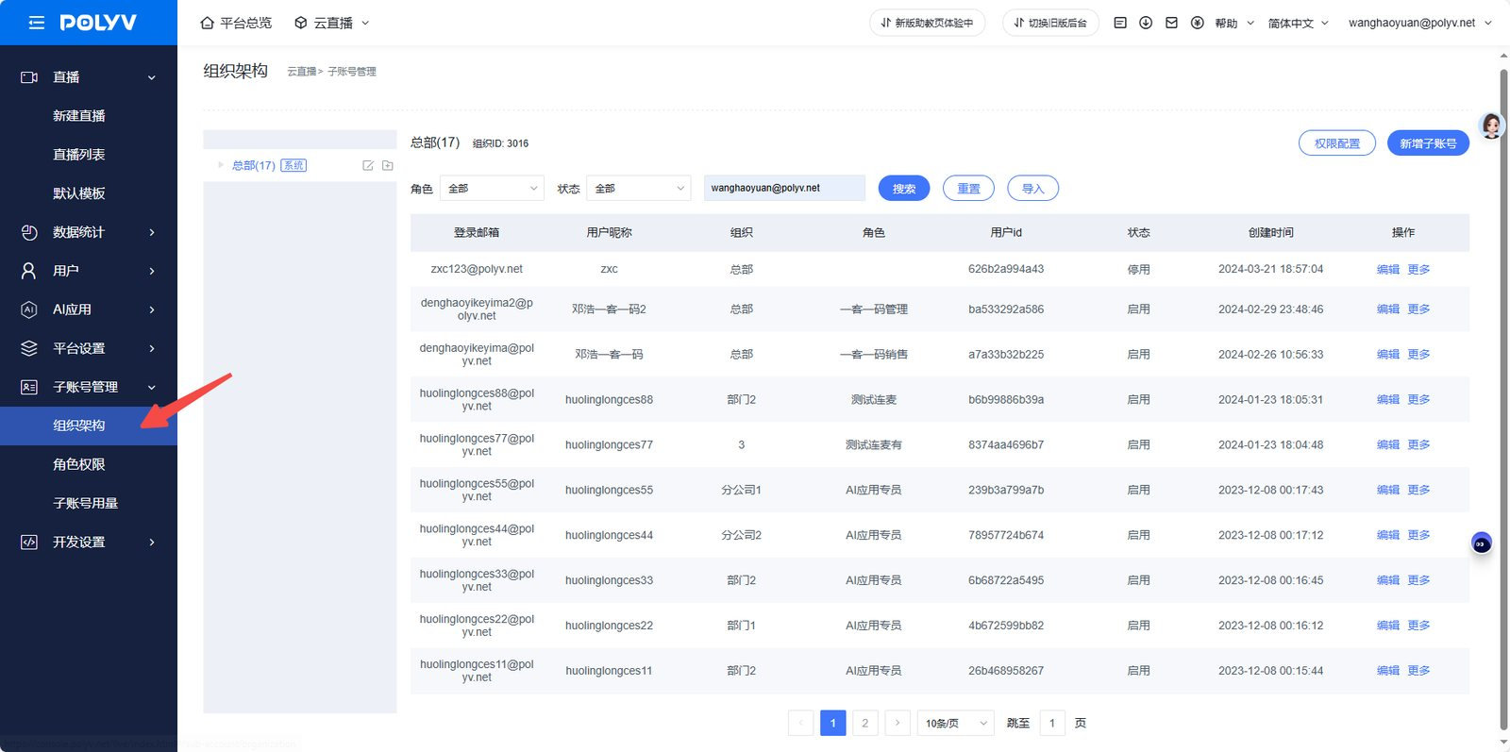

名词解释
&emsp;&emsp;组织架构：指后台子账号之间的组织关系结构，可以根据企业实际组织结构来设置，也可以根据线上的管理关系来自定义组织结构。组织结构存在上下级区别，上级组织中的子账号，可以查看下级子账号的直播频道进行查看管理，同一级子账号的频道可以互相查看管理。
&emsp;&emsp;角色：保利威后台将某一组特定功能权限的集合视为一个角色，将子账号关联角色，则子账号就拥有了该角色的所有功能权限。方便企业对子账号权限进行管理，无需对子账号重复设置权限。
&emsp;&emsp;子账号：拥有特定业务管理权限的后台账号。用于辅助超级管理员，完成所属组织的后台业务，账号权限由关联的角色决定。

1. 组织架构管理
1.1 新增组织
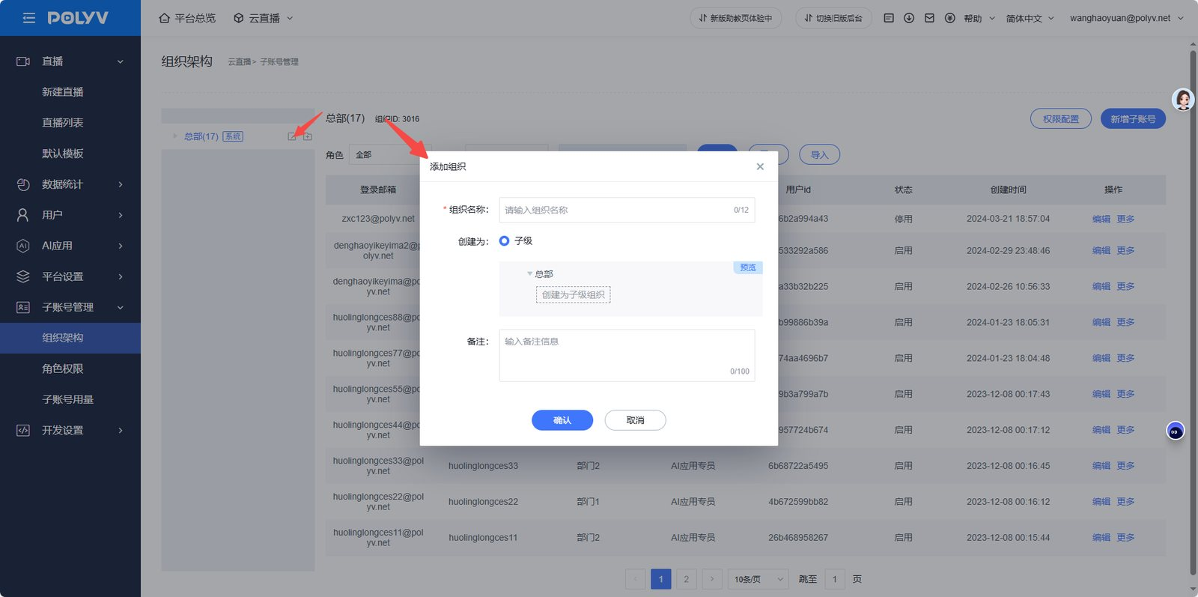
&emsp;&emsp;将鼠标移入组织名称区域，点击新增按钮，打开添加组织弹窗
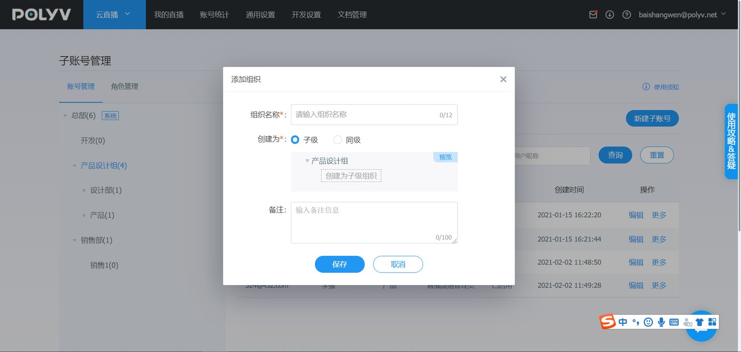
&emsp;&emsp;输入组织名称，设置组织上下级关系，填写备注信息，点击保存按钮
&emsp;&emsp;注意：只能向下创建组织结构，如下级或同级的组织， 没办法创建上级组织
&emsp;&emsp;组织数量默认限制30个，需要扩展请联系商务人员申请开通
1.2 删除组织
&emsp;&emsp;将鼠标移入组织名称区域，点击删除按钮，打开删除确认弹窗
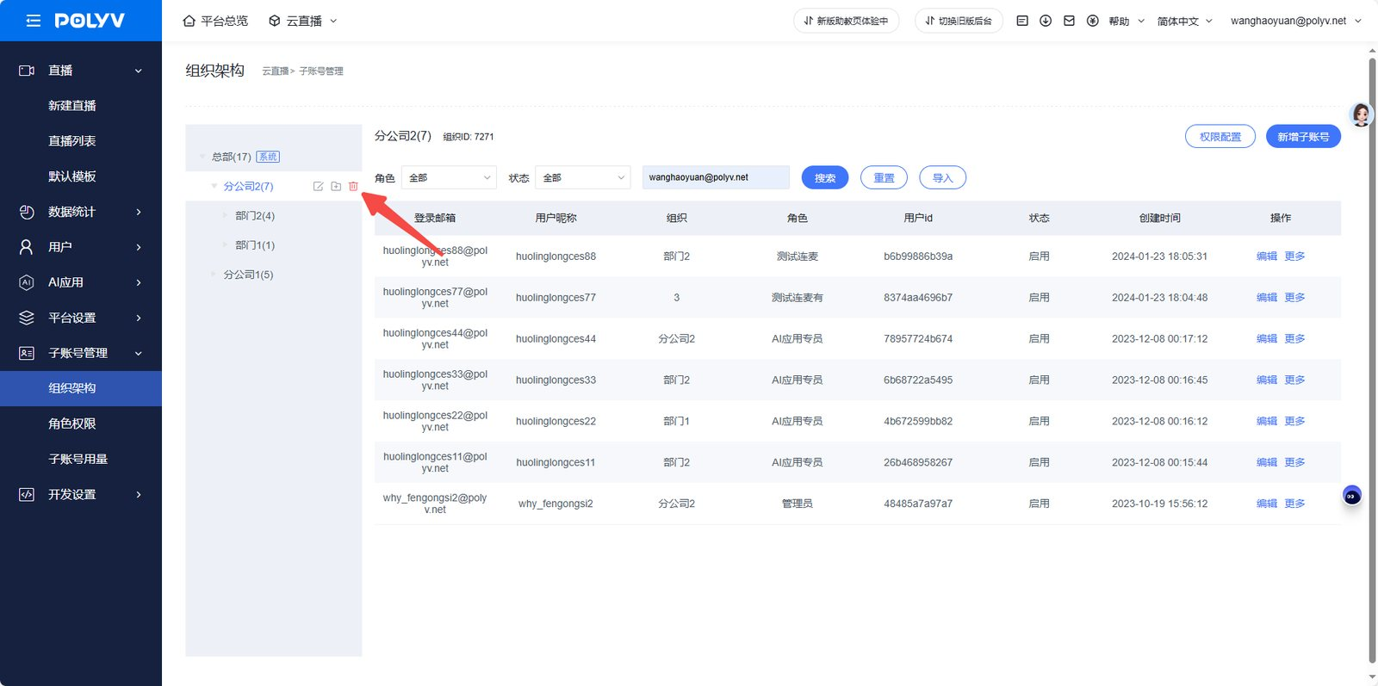
&emsp;&emsp;点击确定按钮，将组织删除
&emsp;&emsp;注意：删除组织后，原组织的子级组织也将全部删除
&emsp;&emsp;若组织中已经存在子账号，请先删除组织内用户再删除组织
1.3 修改组织
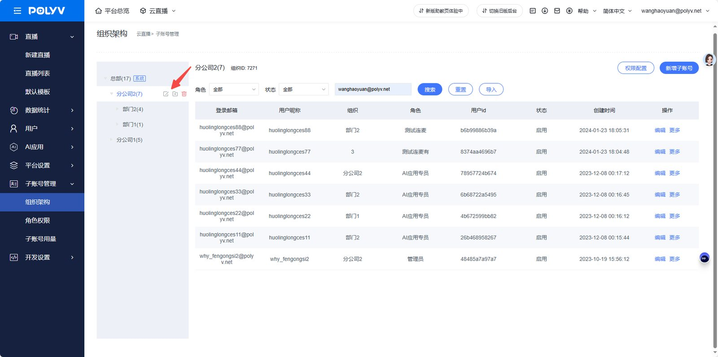
&emsp;&emsp;将鼠标移入组织名称区域，点击删除按钮，打开删除确认弹窗
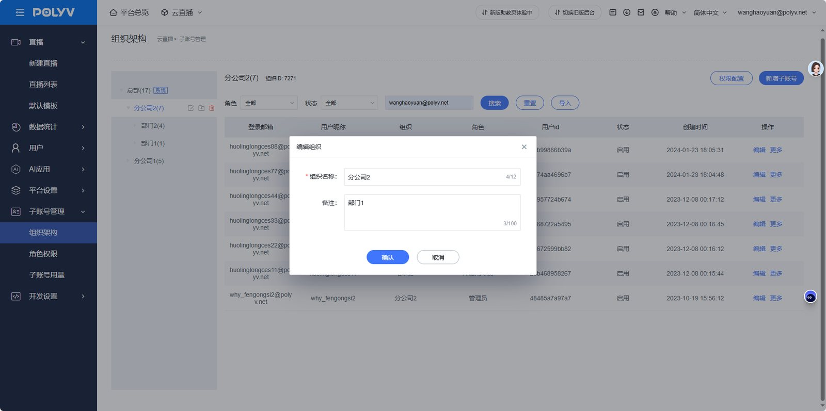
&emsp;&emsp;填写新的组织名称和备注后，点击保存，完成组织信息修改
&emsp;&emsp;注意：无法修改组织层级关系，只能修改组织的基本信息

2. 角色管理
2.1 新增角色
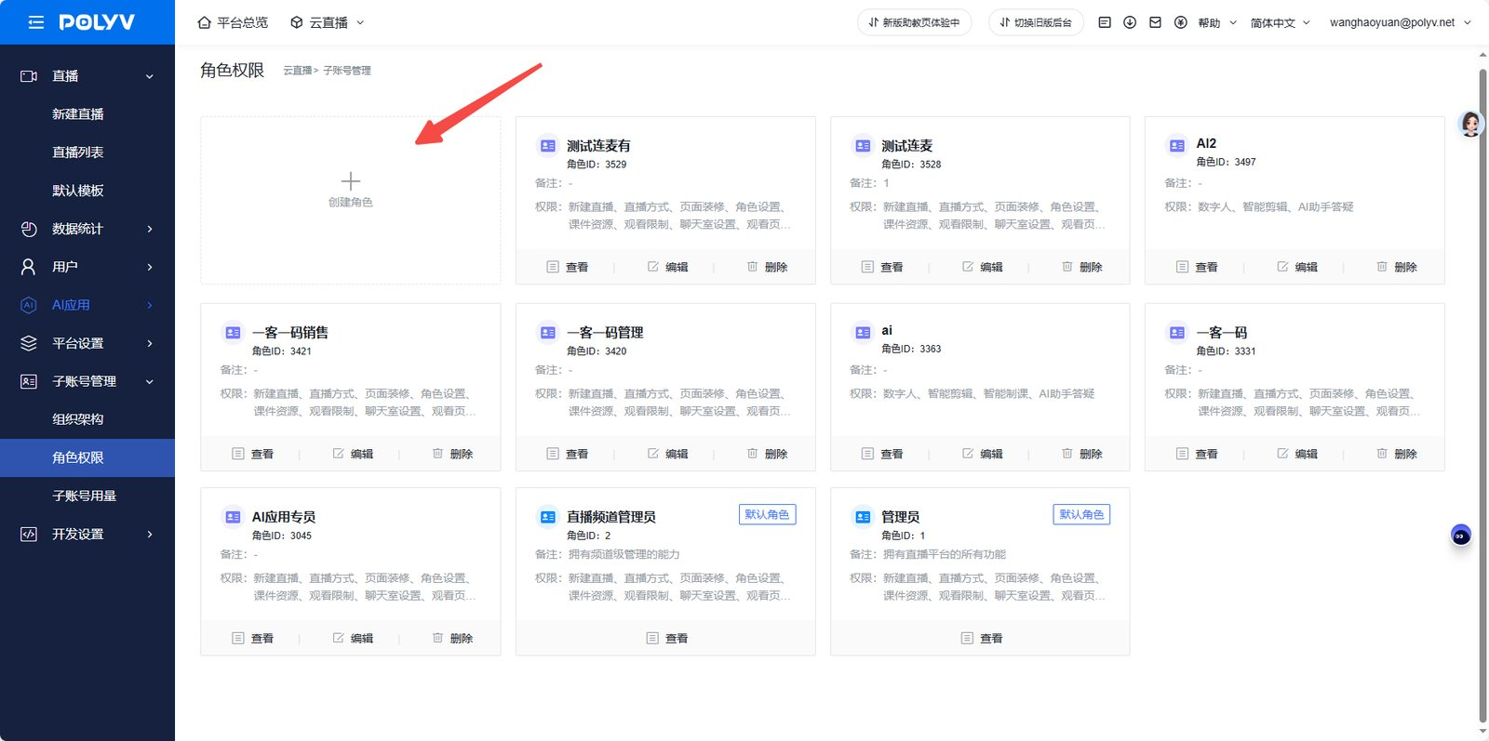
&emsp;&emsp;在角色管理页面，点击添加角色按钮，打开新增角色页面
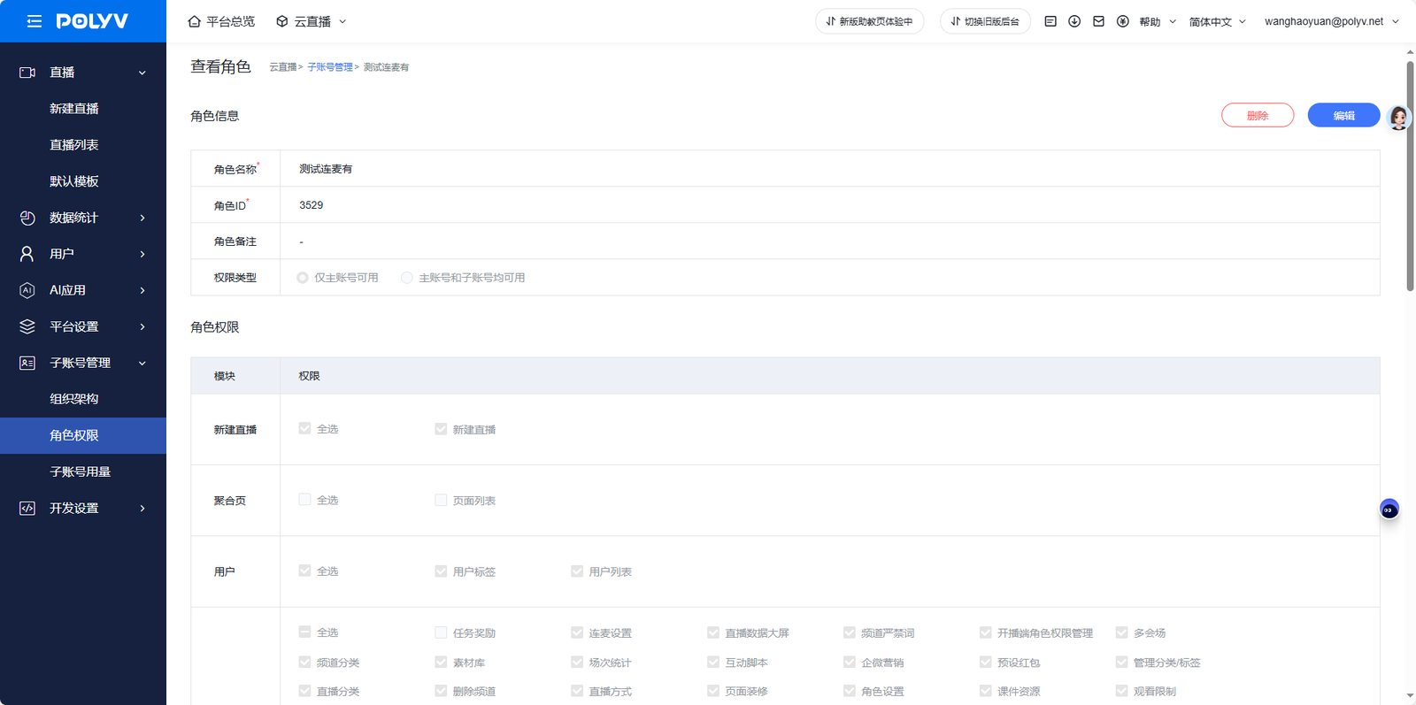
&emsp;&emsp;在新增角色页面，可以设置角色的名称、备注，根据菜单勾选权限，点击保存按钮，完成新增
&emsp;&emsp;注意：后台默认会生成两个固定角色，管理员拥有直播平台的所有权限功能；直播频道管理员拥有频道管理的所有权限
&emsp;&emsp;默认可以创建10个角色，如果需要扩展请联系商务人员申请开通删除角色
2.2 删除角色
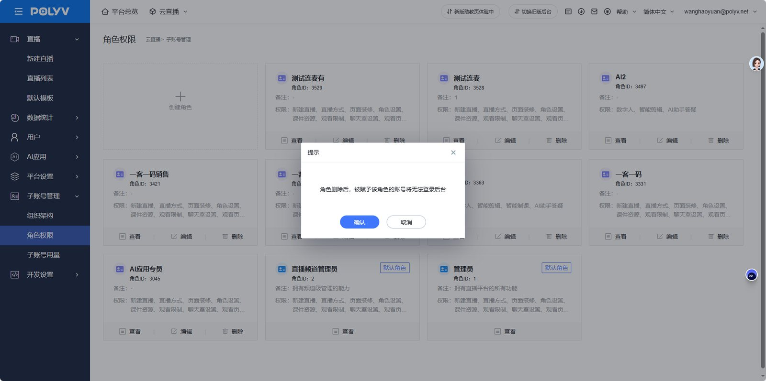
&emsp;&emsp;在角色列表，点击删除按钮，打开确认弹窗，点击确认按钮删除角色
&emsp;&emsp;注意：默认角色不可删除
&emsp;&emsp;角色删除后，被赋予该角色的账号将无法登录后台修改角色
2.3 修改角色
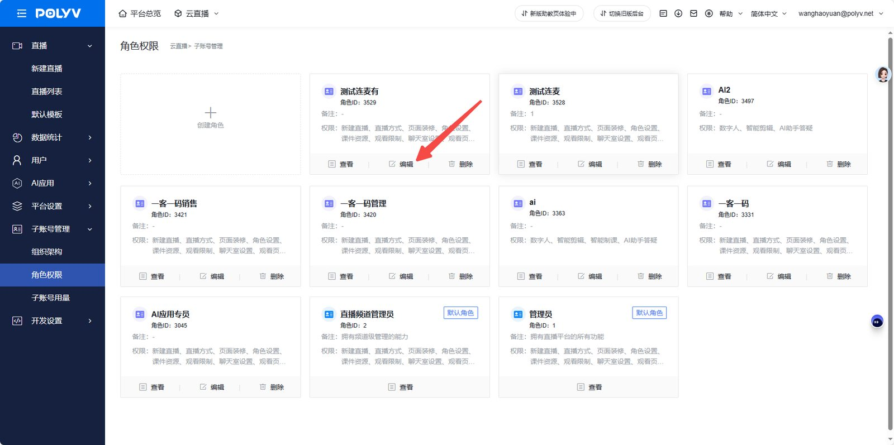
&emsp;&emsp;在角色列表，点击编辑按钮，打开编辑角色页面
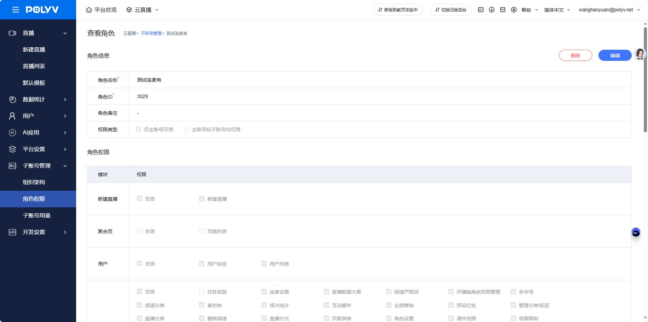
&emsp;&emsp;在编辑角色页面，可以修改角色的名称、备注；根据菜单勾选权限，点击保存按钮，完成修改
&emsp;&emsp;注意：默认角色不可修改
&emsp;&emsp;修改角色权限后，关联的所有子账号的权限都将修改

3. 子账号管理
3.1 新增子账号
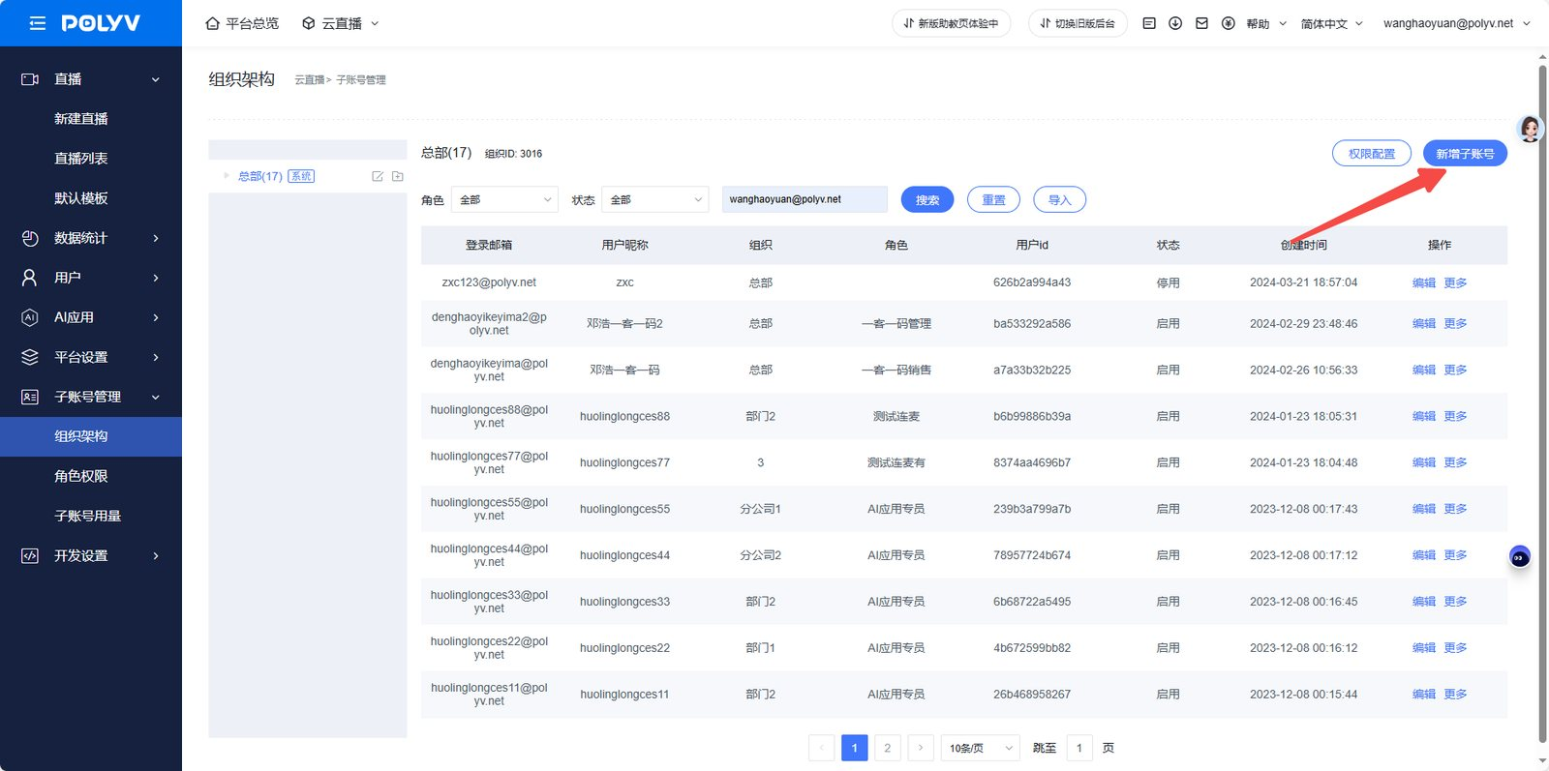
&emsp;&emsp;在子账号列表，点击新建子账号按钮，打开添加子账号窗口，在窗口中填写子账号信息，设置子账号所属组织，关联角色权限，点击保存按钮完成创建
&emsp;&emsp;注意：一个子账号只能属于一个组织，关联一种角色
&emsp;&emsp;默认可以创建30个子账号，如果需要扩展请联系商务人员申请开通删除子账号
3.2 删除子账号
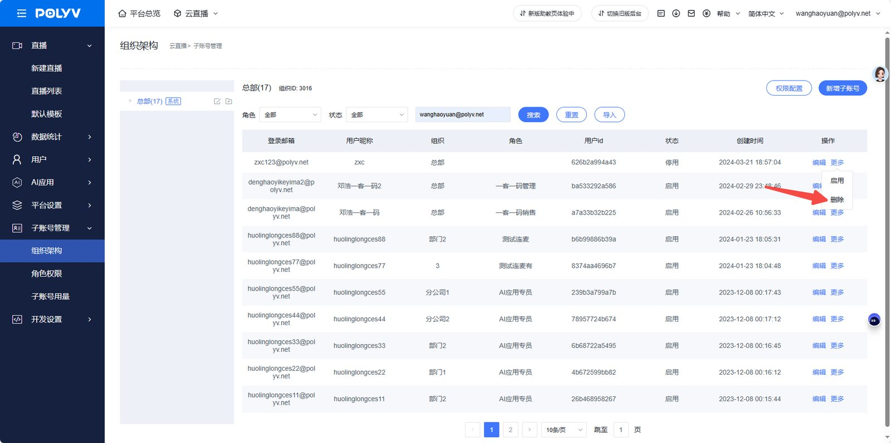
&emsp;&emsp;将鼠标移入子账号列表中，更多按钮区域，点击删除按钮，打开删除确认弹窗
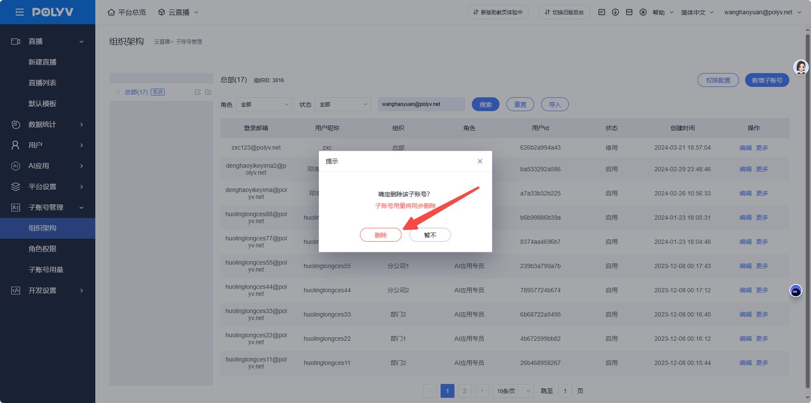
&emsp;&emsp;点击确认按钮，完成删除
&emsp;&emsp;注意：删除子账号后，子账号无法再登录后台；原子账号创建的频道全部移交超管账号管理。
&emsp;&emsp;停用仅仅是子账号无法登录，停用状态的子账号频道不会移交超管账号。
3.3 修改子账号
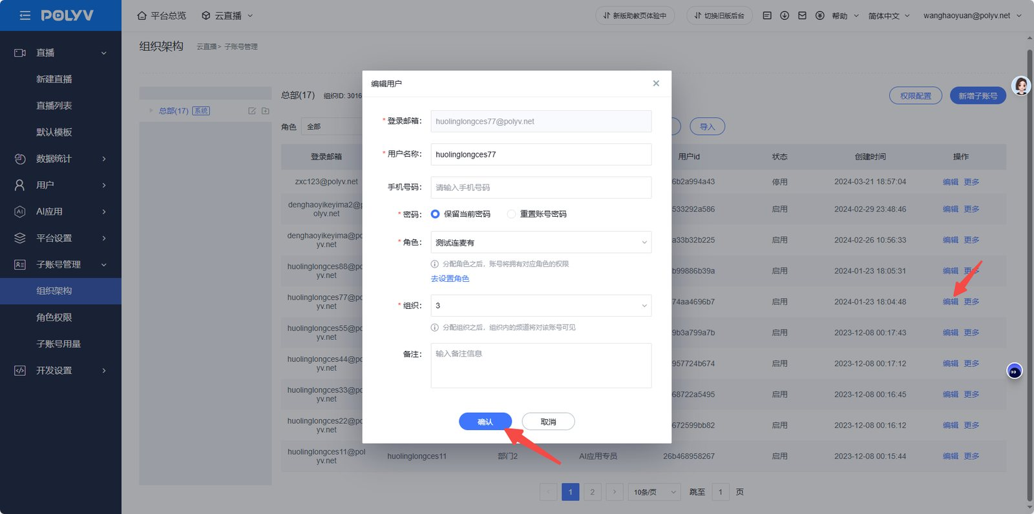
&emsp;&emsp;将鼠标移入子账号列表中，点击编辑按钮，打开子账号编辑窗口
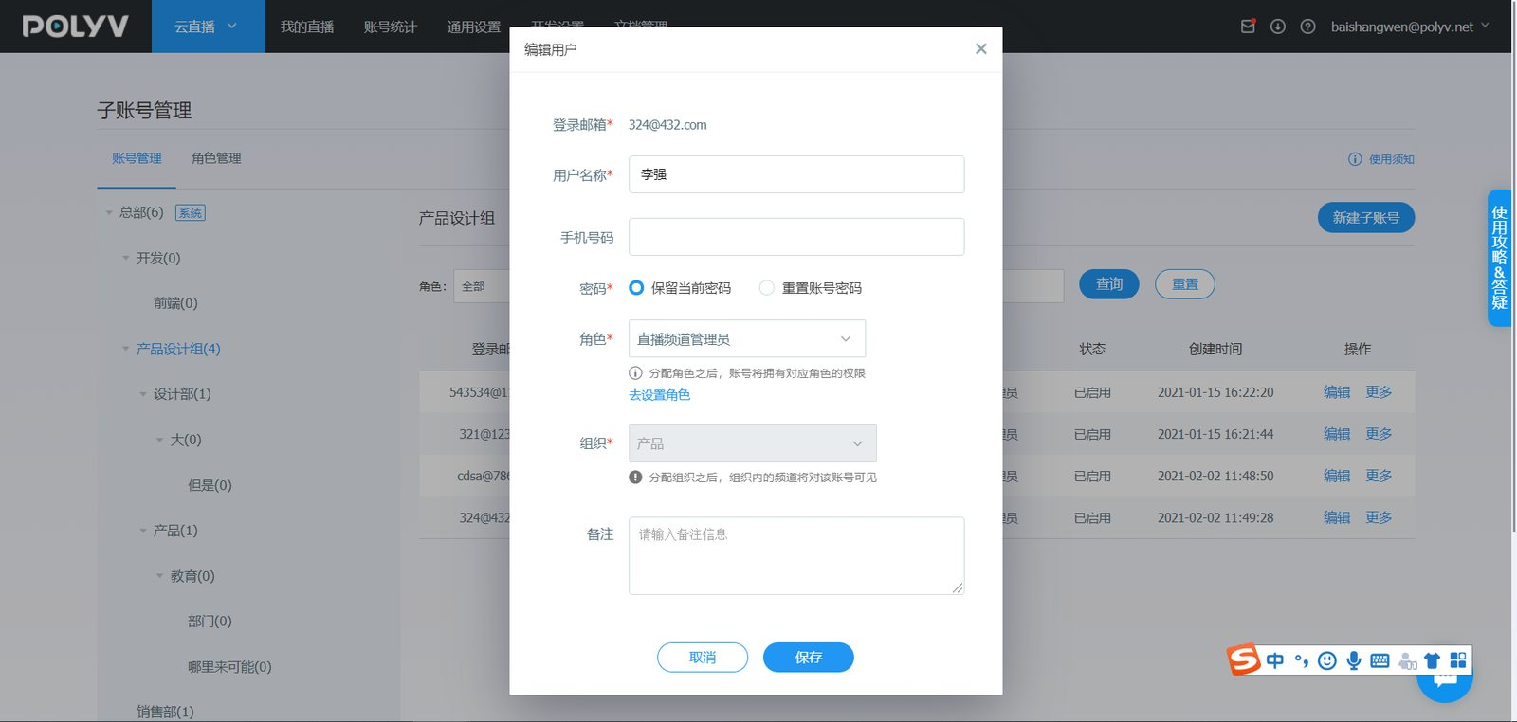
&emsp;&emsp;可以在窗口中修改子账号信息，设置关联角色，点击保存按钮完成修改
&emsp;&emsp;注意：子账号所属组织暂时无法修改

直播转播功能
直播转播功能
&emsp;&emsp;保利威直播转播功能，可以充分利用名师资源，实现多个班级观看同一内容。可用于在线双师教学，观众分渠道观看等场景。
具体怎么实现呢？
- 转播是一个内容分发功能，将大频道直播内容同时分发到多个小频道。
- 大频道可以看到所有小频道的聊天内容，统一管理所有观众，并可以向所有小频道发起互动应用。
- 小频道之间的聊天室是相互独立的，观众只能看到所在小频道的聊天内容。小频道的助教可以配合大频道主讲老师管理当前频道的学员，配合发送答题卡、问卷、抽奖的互动功能，且仅在当前小频道生效。
使用步骤
- 首先，联系客户经理开通转播功能，然后进入保利威云直播后台，点击新建直播，频道类型默认为发起转播，即大频道。如果是新建小频道，请选择接收转播，小频道有接收转播标识。这里需要注意，不同场景间的频道不能关联，普通直播只能关联普通直播的频道，三分屏只能关联三分屏的频道；这里我们选择的是三分屏。
- 创建完成后，进入大频道设置，在直播间，选择频道转播，这里有详细的转播规则，建议详细阅读。下面，点击关联接收转播频道，勾选需要转播的小频道，转播的设置，就完成了。
- 现在，使用大频道账号密码登录客户端，发起直播，已关联的小频道会同步播放直播内容。
- 1号频道的聊天内容，会单独显示在1号频道，不会出现在2号频道，小频道间相互独立，互不干扰。

财务管理 ##
&emsp;&emsp;包含查看账户余额、资源包可用量，查看账单，查看打赏、付费观看收入，提现等操作

查看账户余额、资源包可用量
&emsp;&emsp;登录账号后，可在产品首页查看余额、资源包可用量
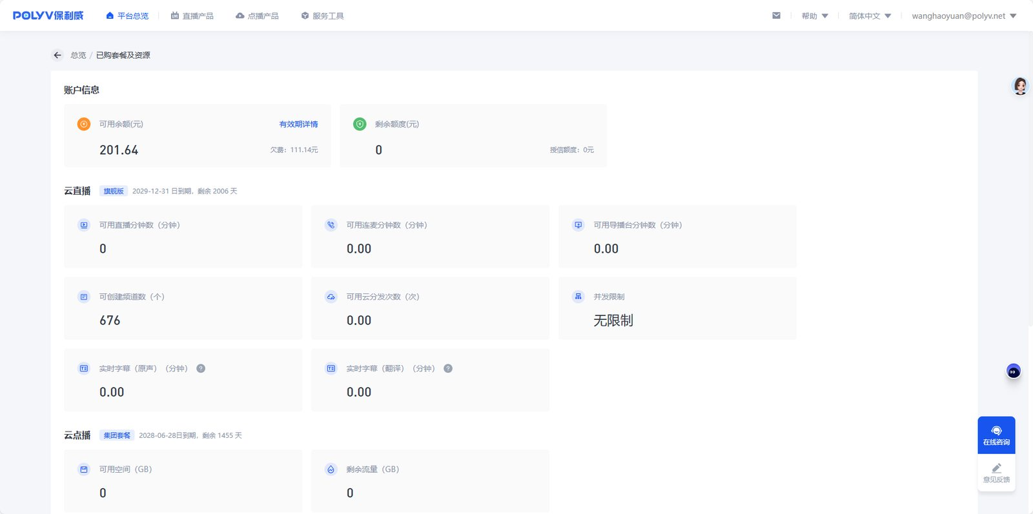

查看账单
- 可在产品首页点击[账单]或[查看详细账单]进入[财务中心-账单页面]
- 账单包括账单概览、账单明细、使用明细三个部分
2.1 账单概览：查看月度消费，按天、按计费项汇总，主要用于一览消费概况
2.2 账单明细：查看每日消费，按天、按项目明细汇总，主要用于查看每日的消费详情
2.3 使用明细：查看每条消费记录，主要用于账单用量、费用校对
- 相关名词解释
3.1 账期：按自然月划分的账单周期
3.2 出账日期：账单生成的日期，区别于使用日期
3.3 使用日期：消耗资源的日期，区别于出账日期
3.4 交易类型：区分用量结算、金额结算
&emsp;&emsp;&emsp;3.4.1 用量结算：通过扣除资源包的方式结算用量
&emsp;&emsp;&emsp;3.4.2 金额结算：通过扣除账户余额的方式结算用量
3.5 记录 ID：该消耗记录的唯一 ID，如观众 ID、任务 ID 等

查看打赏、付费观看收入
- 进入财务中心
1.1 在直播后台点击页面右上角账号邮箱，在下拉栏中选择财务中心
1.2 点击产品首页的账单入口
- 点击左侧导航栏-收入详情即可所有收入记录
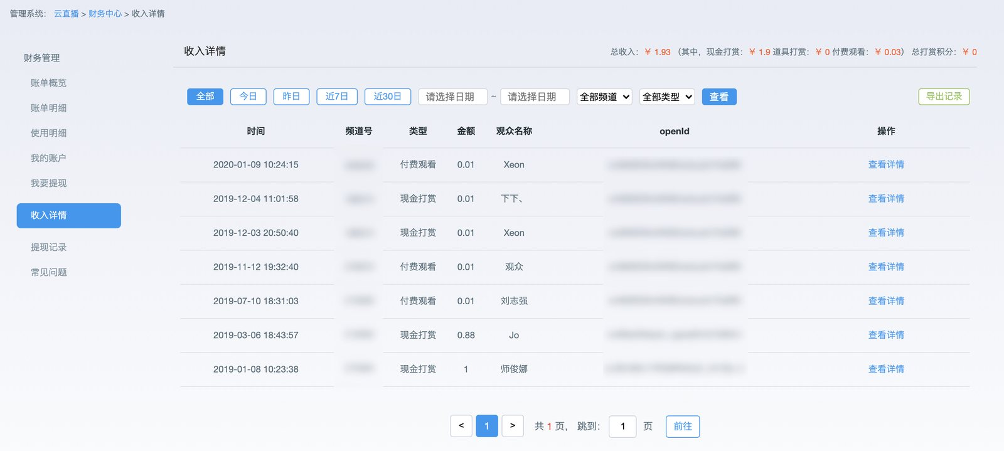

提现
- 提现前需要绑定我的银行卡
- 点击财务中心左侧导航栏-我要提现，绑定银行卡信息，点击我要提现即可
- 需注意当前提现需注意以下事项
3.1 账号余额≥1000元
3.2 每月仅可提现一次
3.3 每月 25~30 日为结算期，期间的提现操作将再下月处理

